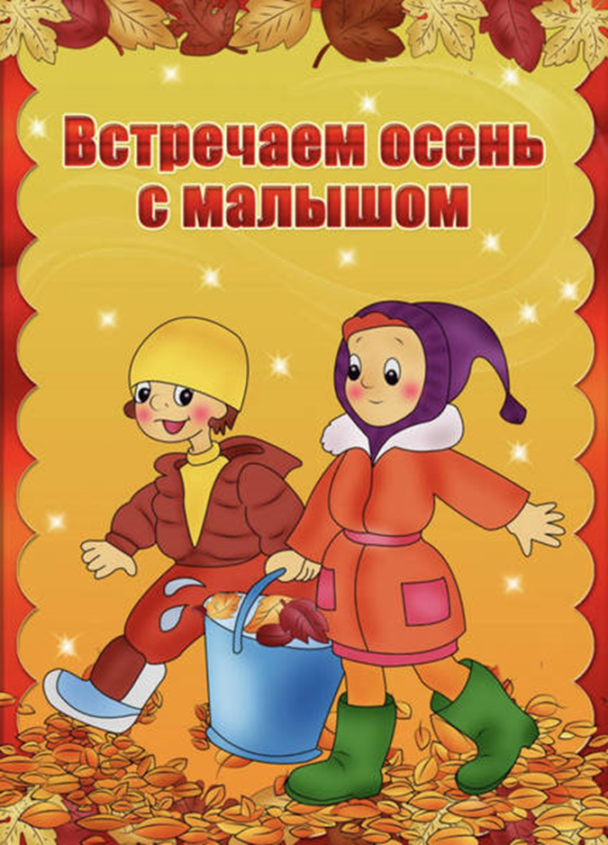

«Как одеть ребенка осенью в сад»
Многих родителей волнует вопрос о том, как одевать ребенка осенью в сад. Возникает он не на пустом месте. Осенняя погода достаточно непростая: утром может быть очень холодно, а днем пригреет солнышко, но может подуть и прохладный ветер.
Одевая малыша в сад осенью, нужно учитывать множество нюансов. Так, одежда не должна быть сильно теплой, поэтому от зимних пуховых комбинезонов лучше сразу отказаться. Аккуратно нужно быть с шарфом и шапкой. Если в саду планируется утренняя прогулка, когда погода достаточно холодная, можно надеть шапку на завязках, чтобы защитишь ушки своего чада. Если днем стоит солнечная погода, то шапочку можно выбирать полегче, а шарф и вовсе можно не завязывать – достаточно будет легкого платочка. Поэтому осенью желательно утром ребенка приводить в сад в теплой шапке, но на всякий случай в шкафчик положить легкую шапочку для дневной прогулки.
Если сильно укутать ребенка, то он может простудиться гораздо быстрее. Поскольку дети очень активны и много двигаются, они много потеют, а на улице сменить одежду нет возможности. В результате, ребенок подстывает за счет того, что мокрая одежда охлаждается. Поэтому одной из важных задач родителей является не допустить перегревания ребенка, которое позже приводит к переохлаждению.
Впрочем, сильно легко по осени тоже не одевают: о рубашках с коротким рукавом и шортах можно забыть. Если погода холодная, лучше всего одевать курточку потеплее, если на улице достаточно тепло, можно надеть ветровку.
Штанишки, само собой, должны быть теплыми, но не с зимней подкладкой. Идеально подойдут плотные джинсы. Некоторые родители под штаны одевают своим детям тоненькие хлопчатобумажные колготки, что тоже разумно.
Особенное внимание следует уделить обуви, которая должна быть удобной, теплой и непромокаемой. Для ранней солнечной осени вполне подойдут кроссовки или кожаные туфли, а вот когда начнутся дожди и заморозки – здесь не обойтись без плотных кожаных ботиночек или сапожек.
Еще одна проблема, с которой дети сталкиваются осенью – голая спина. Собственно говоря, это зачастую и является причиной простуд. Чтобы решить данную проблему, следует выбирать удлиненные нательные майки, свитера. Также отличным вариантом будут комбинезоны на подтяжках – они полностью защищают от холода поясничную зону.
В отношении материалов предпочтение стоит отдать натуральным тканям, по крайней мере, нижний слой одежды должен быть хлопковым или льняным, так как эти ткани «дышат», хорошо впитывают влагу и не вызывают раздражения кожи. Соблюдайте все рекомендации - и БУДЬТЕ ЗДОРОВЫ!
«Как сохранить здоровье ребенка осенью»
Закончивается первый месяц осени и уже близки дожди, а там и первые морозы и сезонные простуды. Немного людей любят такую погоду. Мы постепенно перестраиваемся на холодную пору года, достаем со шкафов теплые куртки, шапки и варежки. Летом мы все привыкли к хорошей погоде и витаминам на столе. Сейчас же дни становятся короче, ночи длиннее, возможностей для активного отдыха все меньше. Чем не повод для скуки?
Особенно несладко школьникам, у которых начался учебный процесс. Так же тяжело и дошкольникам. Многие родители старались летом отправить своего ребенка на природу, на дачи с бабушками и дедушками, семьей отправлялись в отпуск. Малыши много бегали и прыгали и с радостью загорали под ласковым летним солнышком. Но наступил сентябрь и все «отпуска» закончились. Каждое утро дошкольники вынуждены рано вставать и отправляться в детский сад, где их ждут четкий режим дня и регулярные занятия со специалистами.
Поэтому многие маленькие дети, дети постарше (да и взрослые) осенью начинают жаловаться на недосыпание, перегрузки, проблемы с успеваемостью и хроническую усталость.
Сейчас самое время позаботиться о здоровье детей. Каждый родитель может помочь своему ребенку легче справляться с нагрузкой и хорошо себя чувствовать.
Для того, чтобы лучше адаптироваться к осеннему периоду, детям нужна более насыщенная и питательная еда. Сложно же сопротивляться вирусным атакам и низкой температуре ослабленному организму. И еще: во – первых их организм только формируется, потому им нужно больше калорий, чем взрослым; во – вторых они получают большую физическую и умственную нагрузку в саду и школе, потому им просто необходимо больше энергии. Поэтому можно порекомендовать ввести в рацион зерновые – они переваривается постепенно, снабжая организм углеводами и немалым количеством энергии на протяжении всего дня.
Кроме того, полезны будут сухофрукты, которые вы заготовили на лето. Они богаты клетчаткой и витаминами. Согласно исследованиям, они стимулируют мозговую деятельность и повышают иммунитет. Еще полезны греческие орехи. Они отлично укрепляют нервную систему и питают клетки головного мозга. Неплохими помощниками станут также фисташки (регулируют уровень сахара и холестерина в крови, кешью (улучшает обмен веществ, арахис (заболевания верхних дыхательных путей).
Кроме всего прочего, осенью детям просто необходимы жиры, которые поддерживают температуру тела. Будут также полезны для костей (так как в них много кальция, такие молочные продукты, как сыр, молоко, сметана, масло.
Детям необходимо регулярно есть продукты, которые так богаты белками: птицу, рыбу, мясо. Без них невозможен рост и развитие организма, правильный синтез гормонов.
Ни в коем разе не стоит отказываться и от физической активности.
Правильные нагрузки только улучшат здоровье вашего ребенка и помогут ему в учебе. По возможности гуляйте со своим ребенком после детского сада и обязательно – в выходные.
Безусловно, все родители знают, как опасно переохлаждение для ребенка. Однако в тоже время, стоит помнить о том, что одеваться нужно по погоде, а не кутать ребенка во всю имеющуюся одежду. Не стоит отказываться от шапки – от переохлаждения будет болеть голова и, как следствие возникнет простуда.
Для сохранения и укрепления здоровья детей обобщим вышесказанное и составим план профилактических мероприятий. Только комплекс мероприятий, то есть разнообразные действия в разных областях дают гарантированный результат.
Как составить план профилактических мероприятий для вашего ребенка?
1. Побеседуйте со всеми членами семьи о необходимости проведения профилактических мероприятий дома. Лучший пример для ребенка - пример родителей! Да и коллективная деятельность сближает всех членов семьи и располагает к систематическим упражнениям в привычке «Быть здоровыми».
2. Подумайте, в какую интересную игру можно поиграть всей семьей с целью «быть здоровыми». Почему это надо сделать? Когда ребенку неинтересно, он будет или саботировать или выполнять с неохотой «полезные» процедуры. Радость и польза от «здоровых привычек» у ребенка появляется только в том случае, когда это приятно, интересно, занимательно. Так что играть, или «секретничать», или путешествовать в страну Здоровья надо.
3. От чего чаще всего появляется простуда у ребенка? Правильно - от воды: или ребенок ноги простудил, или долго находился в дождливую сырую погоду на улице. Что делать? От чего заболи, тем и лечиться надо.
• Прогулки в любую погоду. Пусть не продолжительные по времени, но обязательные и систематические. Учтите, пожалуйста, что прогулки вместе с ребенком по магазинам способствуют обратному эффекту, то есть приобретению воздушных инфекций.
Прогулки – это нахождение ребенка на улице, пешие прогулки по парку или скверу («конные»-на велосипеде, на роликах, зимой- на лыжах). Полюбовавшись красотой осенней природы, вы способствуете развитию движений ребенка и хорошему обмену веществ, а также успешной адаптации к сырому и влажному климату.
• Водные процедуры. Перечислять и рассказывать о пользе водных процедур можно долго. Все водные процедуры прекрасно закаливают и повышают иммунитет ребенка.
Для растущего организма водные процедуры является практически незаменимыми. Они закаливают организм ребенка, развивают мышцы, способствуют росту и нормализуют состояние вегето-сосудистой системы ребенка.
К водным процедурам относятся умывание, полоскание горла, обливание конечностей и всего тела, купание в ванне, плавание в бассейне, посещение бани и сауны, поездки и отдых на море. И запомните, пожалуйста, все водные процедуры являются универсальным средством расслабления всех мышц и успокоения нервов.
4. Осенняя витаминизация детей. Звучит о-о-о- как! А выбора всего два. Первый - пойти в аптеку, купить и пропить курс детских витаминов. В выборе такого комплекса индивидуально для вашего ребенка вам поможет лечащий врач.
Второй – использовать пожелания ребенка скушать что-то «вкусненькое и полезненькое». Да при этом еще добрую привычку воспитать у ребенка. Как этого достичь? Вам примерный рацион «вкусных и полезных привычек»:
• Начинайте прямо сейчас ежедневно по утрам и вечерам пить чай с лимоном и съедать его с сахаром вместе с цедрой. Я же говорила вам, что пример родителей – заразителен. Ну, заразите вашего ребенка добрыми и здоровыми привычками, пока это не сделала вирусная инфекция!
• Приучите ребенка к чесноку. Чеснок не обязательно есть в чистом виде. Свежий чеснок можно просто мелко нарезать и посыпать его в тарелку с супом.
• Детям нравится носить на шее «здоровые амулеты». Вот и положите в пластмассовый кокон от киндер сюрприза дольку свежего чеснока и меняйте каждое утро, а дома у кровати или на столе ребенка поставить раздавленный чеснок в блюдце.
• Купите в аптеке богатый витаминами (особенно витамином С) сироп шиповника. Добавляйте его в чай или давайте ребенку как самостоятельный напиток, разводя в теплой воде.
Вы практически обеспечите своему ребенку не только хороший иммунитет, но еще и бодрость, и работоспособность в детском саду. Почему? Потому что сироп шиповника способствует повышению активности и дает хороший заряд бодрости и энергии.
5. Беседуйте с ребенком о правилах сохранения здоровья:
• В детском саду, на улице, в общественных местах надо закрывать нос и рот, когда находишься рядом с людьми, которые чихают и кашляют.
• Перед едой мыть руки и высмаркивать нос.
• Пользоваться только своими личными вещами (носовой платок, вилка, ложка). Потому что через чужие вещи инфекция может попасть в организм ребенка.
6. Продумать гардероб ребенка. Знаете ли вы, что одной из возможных причин простуды в осенний период является несоответствие одежды ребенка погоде на улице. Почему-то одни родители перегревают своего ребенка, другие – одевают легкомысленно легко.
Чтобы ваш ребенок избежал простуды, исключите возможные причины.
Одевайте своего ребенка по сезону, не теплее и не легче необходимого.

Осень - прекрасная пора и профилактические меры
Осень – прекрасная пора, но вместе с тем и время повышенной заболеваемости. Перепады температуры, дожди и прохладный ветер ослабляют иммунитет, делая детей более восприимчивыми к вирусам и бактериям. Чтобы ваш ребёнок оставался здоровым и полным сил, важно принять ряд профилактических мер.
Правильное питание – основа крепкого иммунитета. В осеннем рационе должны быть продукты, богатые витаминами и микроэлементами. Фрукты, овощи, ягоды, мясо, рыба, молочные продукты – всё это необходимо для поддержания защитных сил организма. Особое внимание обратите на продукты, богатые витамином C и D, а также цинком и железом.
Одеваемся по погоде. Важно, чтобы ребёнок не перегревался и не переохлаждался. Одежда должна быть многослойной, чтобы можно было легко адаптироваться к изменениям температуры. Не забывайте про шапку, шарф и перчатки, особенно в ветреную и дождливую погоду.
Соблюдаем режим дня. Полноценный сон (не менее 8-10 часов), регулярные прогулки на свежем воздухе и умеренная физическая активность – залог крепкого здоровья. Старайтесь ограничивать время, проведённое за гаджетами, и больше времени уделяйте активным играм на улице.
Гигиена – важный аспект профилактики. Регулярно мойте руки с мылом, особенно после посещения общественных мест. Обучите ребёнка правильно мыть руки и приучите его не трогать лицо грязными руками.
В период повышенной заболеваемости не стоит забывать и о проветривании помещений. Регулярно проветривайте комнату, где находится ребёнок, особенно перед сном. Свежий воздух помогает бороться с вирусами и бактериями, а также улучшает качество сна.
Если вы заметили первые признаки заболевания, не стоит заниматься самолечением. Обратитесь к врачу для получения квалифицированной помощи. Своевременное обращение к специалисту поможет избежать осложнений и быстро вернуть ребёнка в строй.
Не пренебрегайте возможностью вакцинации. Прививки – это эффективный способ защиты от многих инфекционных заболеваний. Проконсультируйтесь с врачом и составьте индивидуальный график вакцинации для вашего ребёнка.
Помните, что здоровье ребёнка – это самое ценное. Уделяя достаточно внимания профилактике, вы сможете уберечь его от болезней и подарить ему возможность наслаждаться всеми красками осени. Забота и внимание родителей – лучшая защита от любых недугов.
И самое главное, создайте дома атмосферу любви и поддержки. Позитивный настрой и хорошее настроение – важные факторы для укрепления иммунитета. Чаще обнимайте своего ребёнка, говорите ему приятные слова и проводите время вместе. Счастливый и любимый ребёнок – это здоровый ребёнок.

Правильное питание – основа крепкого иммунитета. В осеннем рационе должны быть продукты, богатые витаминами и микроэлементами. Фрукты, овощи, ягоды, мясо, рыба, молочные продукты – всё это необходимо для поддержания защитных сил организма. Особое внимание обратите на продукты, богатые витамином C и D, а также цинком и железом.
Одеваемся по погоде. Важно, чтобы ребёнок не перегревался и не переохлаждался. Одежда должна быть многослойной, чтобы можно было легко адаптироваться к изменениям температуры. Не забывайте про шапку, шарф и перчатки, особенно в ветреную и дождливую погоду.
Соблюдаем режим дня. Полноценный сон (не менее 8-10 часов), регулярные прогулки на свежем воздухе и умеренная физическая активность – залог крепкого здоровья. Старайтесь ограничивать время, проведённое за гаджетами, и больше времени уделяйте активным играм на улице.
Гигиена – важный аспект профилактики. Регулярно мойте руки с мылом, особенно после посещения общественных мест. Обучите ребёнка правильно мыть руки и приучите его не трогать лицо грязными руками.
В период повышенной заболеваемости не стоит забывать и о проветривании помещений. Регулярно проветривайте комнату, где находится ребёнок, особенно перед сном. Свежий воздух помогает бороться с вирусами и бактериями, а также улучшает качество сна.
Если вы заметили первые признаки заболевания, не стоит заниматься самолечением. Обратитесь к врачу для получения квалифицированной помощи. Своевременное обращение к специалисту поможет избежать осложнений и быстро вернуть ребёнка в строй.
Не пренебрегайте возможностью вакцинации. Прививки – это эффективный способ защиты от многих инфекционных заболеваний. Проконсультируйтесь с врачом и составьте индивидуальный график вакцинации для вашего ребёнка.
Помните, что здоровье ребёнка – это самое ценное. Уделяя достаточно внимания профилактике, вы сможете уберечь его от болезней и подарить ему возможность наслаждаться всеми красками осени. Забота и внимание родителей – лучшая защита от любых недугов.
И самое главное, создайте дома атмосферу любви и поддержки. Позитивный настрой и хорошее настроение – важные факторы для укрепления иммунитета. Чаще обнимайте своего ребёнка, говорите ему приятные слова и проводите время вместе. Счастливый и любимый ребёнок – это здоровый ребёнок.

На улице раньше темнеет значит пора использовать светоотражающие элементы одежды.


